DAS NEUE DESIGN
DER CLIFTON KOLLEKTION

IM ZEICHEN DES ERBES
VON BAUME & MERCIER

EIN NEUES GEHÄUSE
MIT RETRO-CHARME,
INSPIRIERT VON EINEM MODELL DER 1950ER

Die Clifton Kollektion setzt ihre stilistische und technische Erfolgsgeschichte fort. Leidenschaft, Vorstellungskraft, handwerkliches Können, Gewissenhaftigkeit und Liebe zum Detail – dies sind die kreativen Kräfte, die Baume & Mercier seit 195 Jahren antreiben. Ein unverwechselbarer Stil und ein uhrmacherisches Savoir-faire, das sich an den modernen Gentleman richtet, einen Ästheten mit Sinn für Raffinesse und Präzision, dem diese Kollektion seit ihrer Einführung im Jahr 2013 gewidmet ist.

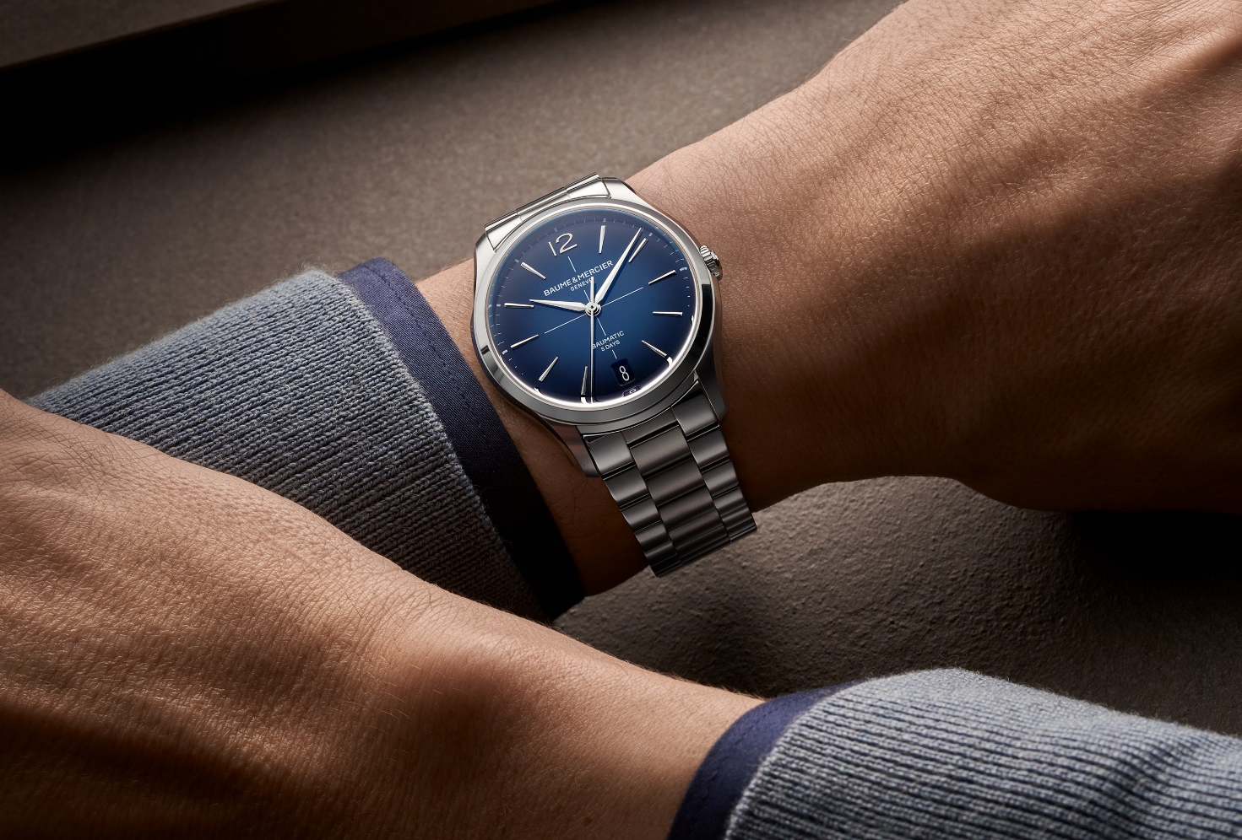
Clifton 10792

Die auf der Watches & Wonders 2025 präsentierten Modelle (die Clifton Baumatic M0A10802, M0A10778 und M0A10771) offenbarten erstmals das legendäre runde Gehäuse in neuer Ausführung. Die Proportionen wurden subtil verfeinert, die Oberflächen sorgfältig überarbeitet. Der Linie schließen sich nun drei weitere Baumatic Modelle (M0A10773, M0A10792 und M0A10793) an, darunter zwei mit dem neu konzipierten Metallarmband, das perfekt an das neue Gehäuse angepasst wurde.

Diese drei Neuheiten werden im September auf den Markt kommen, ein Monat, der wie die Clifton Kollektion selbst für Aufbruch und Erneuerung steht. Luxuriöser, moderner und stilbewusster denn je: Diese Uhren sind die Highlights der Saison. Sie interpretieren jeden Moment neu und begleiten ihren Träger mit Funktionalität, Stil und Emotion – als verlässliche Partnerinnen im Alltag.

Zeitmesser für den Gentleman von heute – ein Kenner und Ästhet

Der Clifton Träger ist fasziniert von feiner Mechanik, klarer Linienführung und makelloser Ausführung. Er hat einen geschulten Blick für technische Details und begeistert sich für minutiös durchdachte Objekte, vergleichbar mit einem Industriedesigner, der in einem Automobil höchste Ästhetik und Ingenieurskunst erkennt. Er schätzt strukturierte Formen, ausgewogene Proportionen und die Wahl edler, leistungsfähiger Materialien. Er erkennt meisterhafte Umsetzungen und misst selbst kleinsten Details große Bedeutung bei – denn sie sind es, die den Unterschied ausmachen. Es ist diese Haltung, die ihn mit Baume & Mercier verbindet, einer Maison, deren uhrmacherisches Erbe auf höchstem Niveau gepflegt und weiterentwickelt wird.

Dieser stilvolle Mann trägt mehr als nur eine Uhr. Er trägt eine Signatur, eine Geschichte, ein Statussymbol. Seine Clifton ist nicht nur ein Objekt der Begierde, sondern Ausdruck seiner Persönlichkeit. Eine Uhr, die ihm jene subtile Präsenz und Gelassenheit verleiht, die er anstrebt. Zwischen ihm und seinem Zeitmesser entsteht eine besondere Verbindung, die geprägt ist vom gemeinsamen Streben nach Kreativität, Authentizität und Vortrefflichkeit. Werte, die einst William Baume, der visionäre Uhrmacher, und Paul Mercier, der kunstbegeisterte Ästhet, fest in der DNA der Marke verankerten. Seitdem steht Baume & Mercier für hochwertige Schweizer Uhrmacherkunst – mutig im Design, ehrlich im Handwerk und innovativ in der Technik. Die Clifton Kollektion, klassisch und zugleich zeitgemäß, hat mit ihrem emblematischen runden Gehäuse, den klaren Linien, harmonischen Rundungen und perfekt ausbalancierten Proportionen einen eleganten Rahmen geschaffen, der seine Wurzeln in den 1950ern hat. Sie ist ein Ausdruck von Stilbewusstsein und kultivierter Haltung. Sie trägt das Siegel idealer Abmessungen und natürlicher Ausgewogenheit, illustriert durch den griechischen Buchstaben Phi, der seit 1964 das Erkennungszeichen der Maison ist.

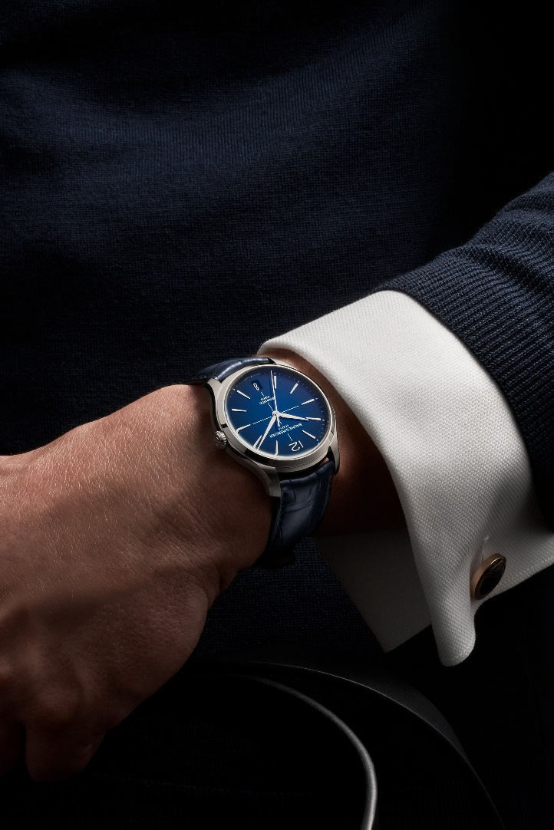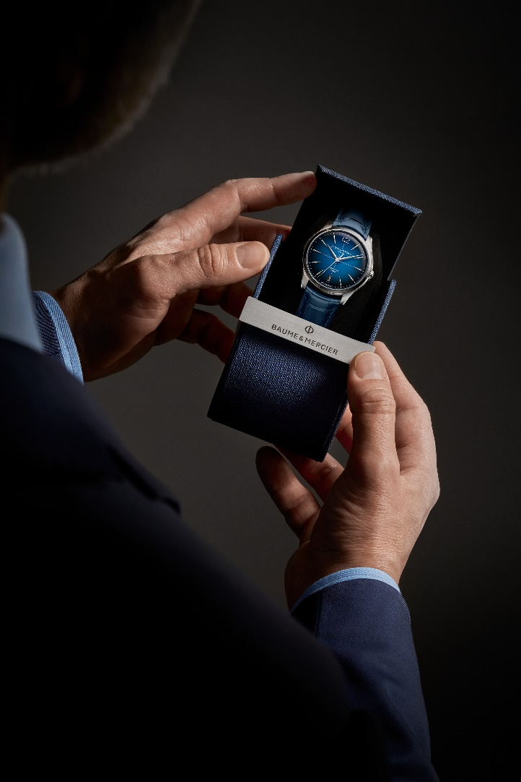
Clifton 10771 Clifton 10771

Ein neu gestaltetes Gehäuse und ein Metallarmband als Hommage an die zeitlose Eleganz der 1950er

Die Clifton Kollektion präsentiert sich in einer neuen Gehäusegröße von 39 mm, einem Format, das bislang den Modellen mit Mondphasen vorbehalten war. Die klassischen Drei-Zeiger-Uhren der Linie, bisher im 40-mm-Gehäuse erhältlich, zeigen sich nun ebenso in dieser überarbeiteten, fein proportionierten Variante mit polierten und satinierten Oberflächen. Die Kollektion greift dabei die ästhetischen Merkmale des historischen Vorbilds der 1950er auf: ein gewölbtes Saphirglas, eine dezent in das Gehäuse integrierte Krone, eine arabische Ziffer bei 12 Uhr, ein Datumsfenster bei 6 Uhr sowie ein feines Fadenkreuz im Zentrum des Zifferblatts.
Die hellen Zifferblätter hüllen sich in ein neues Cremeweiß mit edler Körnung und 5N-Gold beschichteten Akzenten.

In ihrer konsequent kundenorientierten Philosophie geht Baume & Mercier aber sogar noch einen Schritt weiter: Die Clifton Kollektion erhält ein neues Metallarmband, das durch seine stilistische wie ergonomische Eleganz zu beeindrucken weiß. Das dreireihige Armband aus kurzen, halbkreisförmigen Gliedern schmiegt sich sanft an das Handgelenk und verspricht höchsten Tragekomfort. Sein Design ist klassisch und zeitgemäß gleichermaßen, ganz im Einklang mit der DNA der Kollektion. Die neue Architektur und die ausgewogenen Proportionen ergänzen sich perfekt mit dem neu gestalteten Gehäuse und schaffen somit eine einzigartige visuelle Harmonie. Die fein abgestimmte Kombination aus polierten und satinierten Veredelungen unterstreicht die Vielseitigkeit und dezente Raffinesse des Modells, während das Wechselsystem für zusätzliche Alltagstauglichkeit verspricht.

Auch technisch überzeugt das neue Metallarmband auf ganzer Linie. Es ist aus widerstandsfähigem Edelstahl gefertigt und somit beständig gegenüber Hitze, Feuchtigkeit, Kratzern, Stößen und alltäglicher Beanspruchung. Es lässt sich leicht pflegen und bewahrt auch dauerhaft seinen Glanz.

Außerdem lässt es sich dank eines Wechselsystems ohne Werkzeug austauschen. Es wird mithilfe einer dreifachen Faltschließe aus Edelstahl mit Sicherheitsdrückern fixiert, die Stabilität und Komfort vereint.

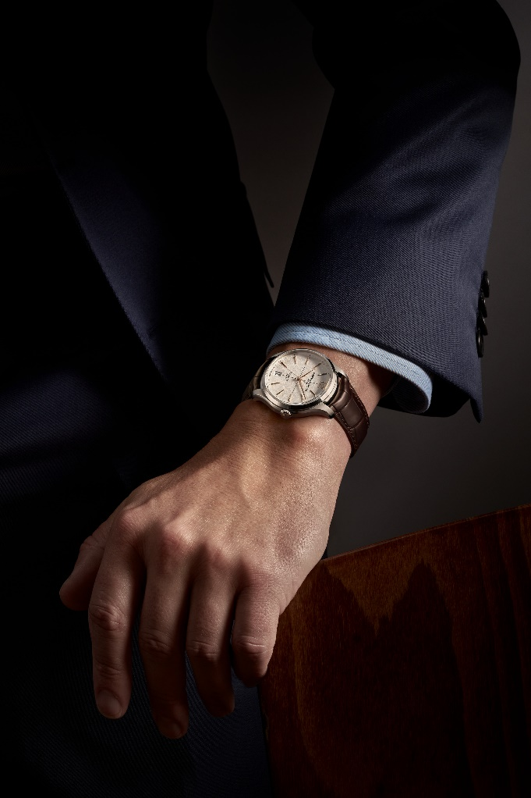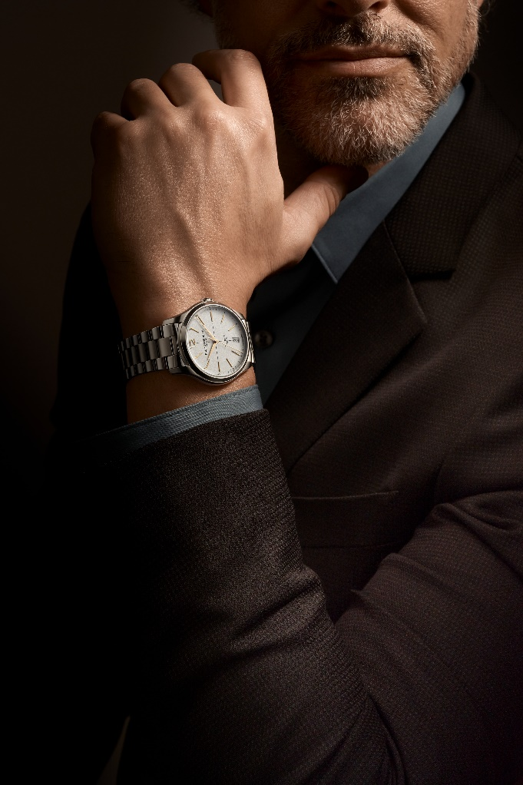
Clifton 10773 Clifton 10793
Auch die Modelle mit Alligatorlederarmband sind mit der neuen auswechselbaren dreifachen Faltschließe ausgestattet.

Die harmonische Verbindung von Gehäuse und Armband, die Liebe zum Detail in Design und Verarbeitung sowie das Gleichgewicht von Form und Volumen stellen eindrucksvoll das uhrmacherische Savoir-faire von Baume & Mercier unter Beweis. Kreativität, handwerkliche Präzision, ein realistischer Blick für Funktion, gepaart mit Mut und Leidenschaft – all dies steckt in dieser neuen Interpretation der Clifton.

Ein Uhrwerk auf höchstem technischem Niveau

Das im Jahr 2018 vorgestellte und in den Ateliers in Les Brenets im Schweizer Jura entwickelte Baumatic Manufakturkaliber verkörpert in vollendeter Form das Leitmotiv von Baume & Mercier: „Nichts dem Zufall überlassen, nur Uhren von höchster Qualität fertigen.“ Dieses hochmoderne Uhrwerk, das umfangreichen Belastungstests unterzogen wurde, treibt die neuen Modelle Clifton Baumatic M0A10802, M0A10778, M0A10771, M0A10773, M0A10792 und M0A10793 an.

Mit einer Magnetfeldresistenz bis zu 1500 Gauß, einer Frequenz von 4 Hz (28.800 Halbschwingungen pro Stunde), einer beeindruckenden Gangreserve von 5 Tagen (120 Stunden) sowie einer Wasserdichtigkeit von bis zu 5 bar (ca. 50 m) genügt das Kaliber höchsten Ansprüchen, was Uhrenkenner besonders zu schätzen wissen.

Der Saphirglasboden jeder Uhr gewährt faszinierende Einblicke in das feine Uhrwerk: perlierte Brücken, eine sandgestrahlte und azurierte Platine, eine durchbrochene, vergoldete Schwungmasse mit Genfer Streifen und Azurierung und eine einzigartige Baume & Mercier Gravur.

Wie auf alle Baumatic Modelle gewährt die Marke auch auf diese sechs Zeitmesser eine Garantieverlängerung um 6 Jahre, die die standardmäßige internationale Garantie von 2 Jahren ergänzt. Diese muss lediglich innerhalb von 60 Tagen nach dem Kauf auf der Website von Baume & Mercier aktiviert werden: www.baume-et-mercier.com

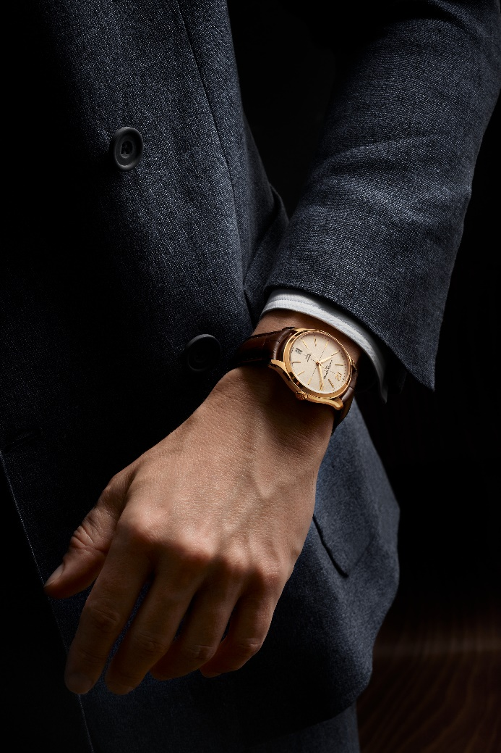
Clifton 10802

Clifton, ein Lebensstil für den stilvollen Dandy

Clifton ist mehr als nur der Name einer Uhrenkollektion. Er weckt auch Assoziationen zur berühmten, eleganten und entspannten Küstenregion von Kapstadt in Südafrika. Beide Welten spiegeln die stilbewusste Wahl eines Ästheten wider, der mit Bedacht sowohl seine Traumuhr als auch sein bevorzugtes Reiseziel auswählt. Er fühlt sich angezogen vom spektakulären Naturpanorama des Atlantiks, eingerahmt von luxuriösen Villen, die hoch über dem Meer auf den Felsen thronen und einen unvergleichlichen Ausblick bieten. Ihn begeistert die farbenfrohe Kulisse aus Bergen und Ozean, der ungezwungene Rhythmus eines friedlichen, weltoffenen Rückzugsorts, die salzige Brise an Deck einer eleganten Yacht – visionär gestaltet, mit fließender Linienführung und kühner Innovationskraft. Ihm liegt es im Blut, die Zeit zu genießen.

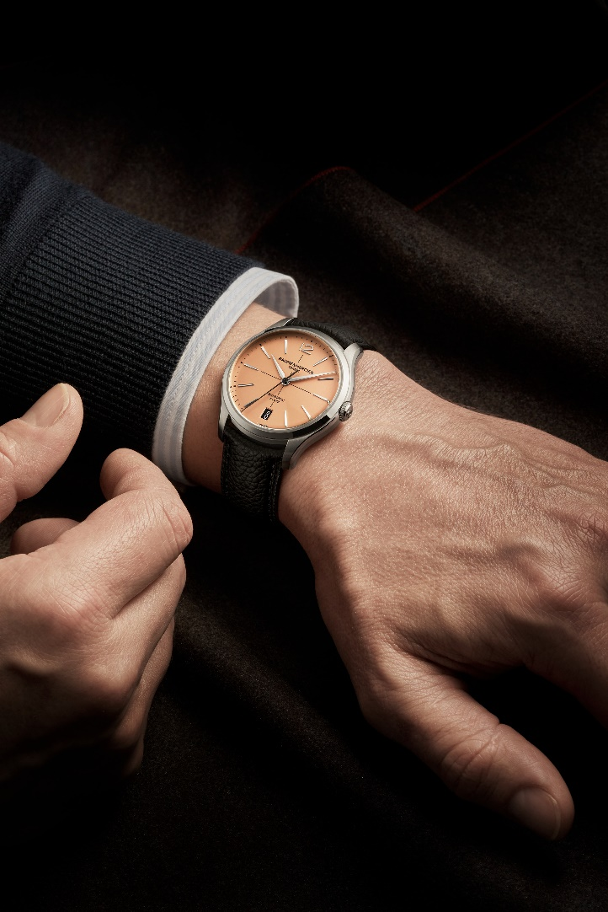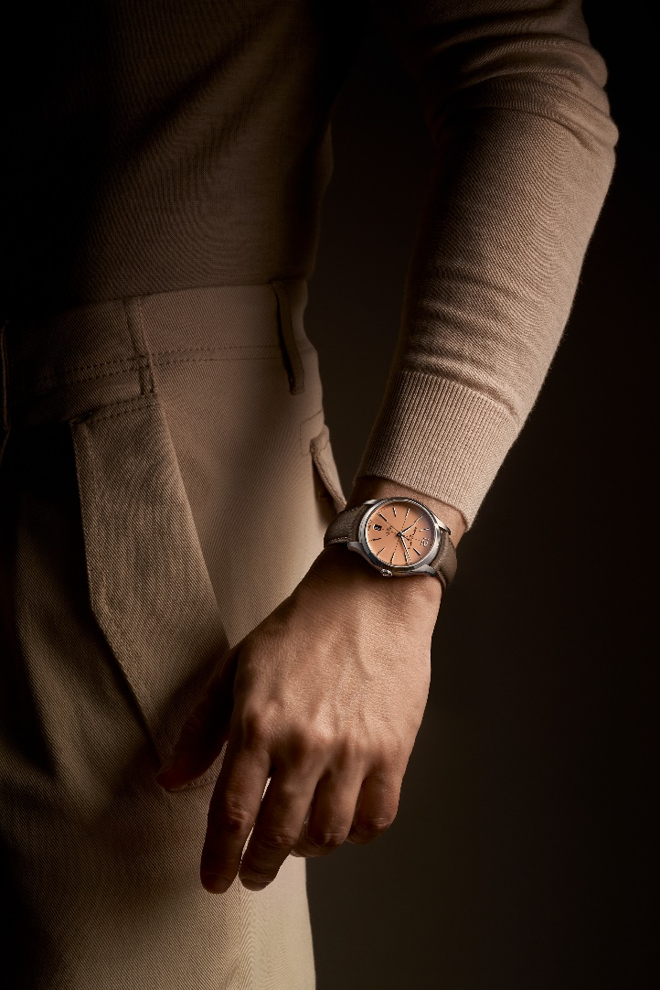
Clifton 10778 Clifton 10778

☐ Clifton Baumatic M0A10773
Ihr Design lebt vom Spiel aus Spannung und Ausgewogenheit, eine harmonische Komposition kontrastierender Elemente, die sich gegenseitig ergänzen. Edelstahl trifft auf Gold, Cremeweiß auf Schwarz – ein Zusammenspiel, das eine ausdrucksstarke, visuelle Dynamik erzeugt.

Während das fein gekörnte Zifferblatt in Cremeweiß mit seinem dezent retro-inspirierten Charakter eine angenehme Ablesbarkeit verspricht, verleiht die sanfte Textur den Anzeigen für Zeit und Datum Tiefe und Wärme. Ein zentrales, schlankes schwarzes Fadenkreuz bildet zusammen mit der zurückhaltenden schwarzen Minuteneinteilung am Rand einen harmonischen Rahmen. Letztere ist alle fünf Minuten leicht akzentuiert. Die trapezförmigen Indizes sind genietet, facettiert, vergoldet und leicht verlängert. Bei 12 Uhr erstrahlt eine arabische Ziffer. Die legeren Alpha-Zeiger für Stunden und Minuten sind facettiert und ebenso wie der Sekundenzeiger vergoldet. Eine Öffnung bei 3 Uhr weist das Datum aus.

Das runde Gehäuse besticht durch seine ausgewogenen Maße von 39 mm Durchmesser und 11,22 mm Höhe. Es besteht aus poliert-satiniertem Edelstahl und wird von einem kratzfesten, gewölbten Saphirglas mit beidseitiger Entspiegelung geschützt. Auch die Krone ist aus poliert-satiniertem Edelstahl gefertigt. Der mit vier Schreiben fixierte Gehäuseboden mit Saphirglas lässt sich individuell gravieren.

Im Inneren schlägt das automatische Baumatic Manufakturkaliber (BM13-1975A), ein Uhrwerk, das gekonnt Ästhetik mit Leistung verbindet.

Ein Armband aus braunem Alligatorleder mit quadratischen Schuppen und Ton-in-Ton-Nähten auf der Oberseite, beigefarbenem Futter mit ockerfarbenen Nähten auf der Unterseite sowie Sattelstich auf Höhe der Schließe rundet das Ensemble ab. Dieses lässt sich dank eines zuverlässigen Wechselsystems unkompliziert und ohne Werkzeug austauschen. Per Dreifachfaltschließe aus Edelstahl mit Sicherheitsdrückern wird es am Handgelenk gesichert.

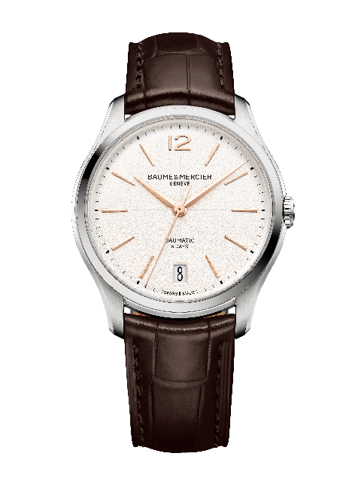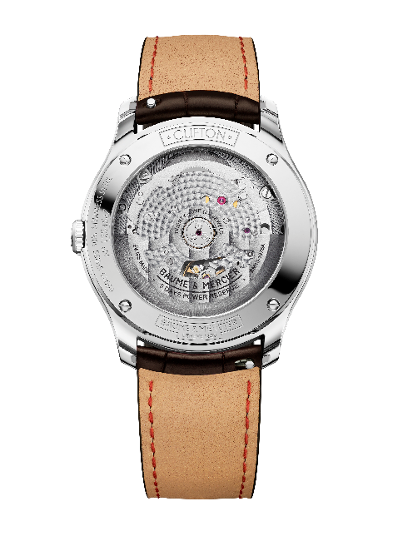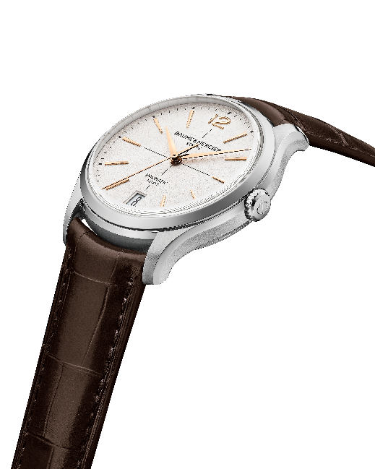

☐ Clifton Baumatic M0A10792
Das leuchtende Zifferblatt dieses Modells fasziniert durch seine subtilen Farbverläufe in Blau, das sich zum Rand hin verdunkelt und ihm besondere Tiefe und Ausdruckskraft verleiht. Das lackierte Finish versprüht zudem eine unvergleichliche Raffinesse. Vor diesem sorgfältig gestalteten Hintergrund treten das feine, zentrale weiße Fadenkreuz, die genieteten, rhodinierten, facettierten, trapezförmigen und leicht verlängerten Indizes, die facettierten Alpha-Zeiger für Stunden und Minuten sowie der rhodinierte Sekundenzeiger deutlich hervor. Umrahmt wird das Ensemble von einer weißen Minuteneinteilung. Ein großes Fenster bei 6 Uhr weist das Datum aus. Die arabische Ziffer bei 12 Uhr greift mit ihrer runden Form die Silhouette des Gehäuses auf.

Das Gehäuse mit einem Durchmesser von 39 mm und einer Höhe von 11,22 mm ist wie die Krone aus poliert-satiniertem Edelstahl gefertigt. Ein gewölbtes, kratzfestes Saphirglas mit beidseitiger Entspiegelung schützt das Zifferblatt. Der Gehäuseboden, der mit vier Schrauben fixiert ist, ist ebenfalls mit Saphirglas versehen und kann individuell graviert werden.

Der hohe technische Anspruch dieses Zeitmessers wird durch das automatische Baumatic Manufakturwerk (BM13-1975A) unterstrichen.

Das neue integrierte, dreireihige Armband aus poliert-satiniertem Edelstahl akzentuiert das schicke Wesen der Uhr. Dank eines zuverlässigen Wechselsystems lässt es sich unkompliziert und ohne Werkzeug austauschen. Mithilfe einer Dreifachfaltschließe aus Edelstahl mit Sicherheitsdrückern wird es am Handgelenk gesichert.

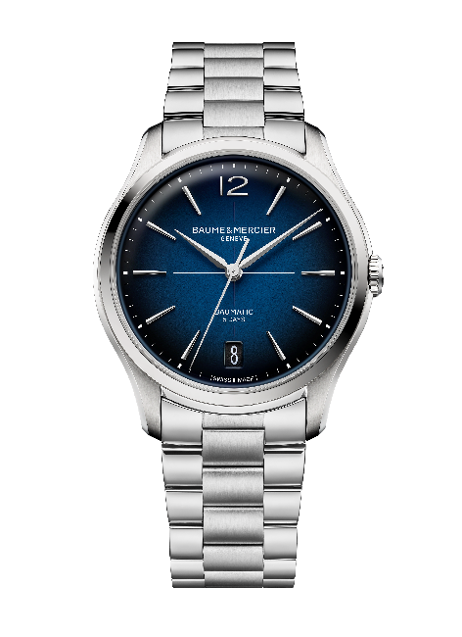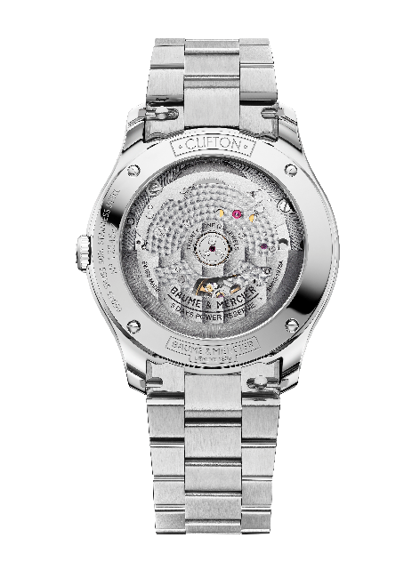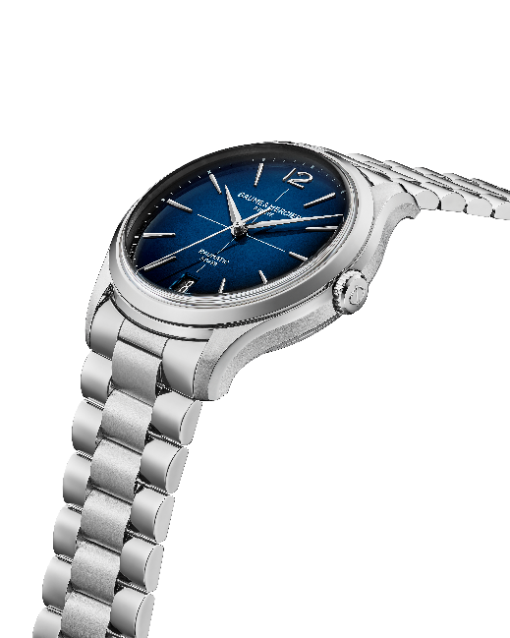

☐ Clifton Baumatic M0A10793
Dieses Modell entspricht in ästhetischer und technischer Hinsicht umfassend der Clifton Baumatic M0A10773, jedoch mit einem neu gestalteten Metallarmband anstelle des Alligatorlederarmbands.

Das markante Design überzeugt durch seine stilvolle Ausarbeitung bis ins kleinste Detail. Das fein gekörnte Zifferblatt in Cremeweiß verleiht der Uhr Tiefe und Eleganz. Dank eines zentralen schwarzen Fadenkreuzes, einer dezenten schwarzen Minuteneinteilung sowie genieteten, vergoldeten, facettierten, trapezförmigen und leicht verlängerten Indizes lässt sich die Uhrzeit im Verbund mit einer arabischen Ziffer bei 12 Uhr, facettierten, vergoldeten Alpha-Zeigern für Stunden und Minuten sowie einem vergoldeten Sekundenzeiger leicht ablesen. In einer Öffnung bei 6 Uhr zeigt sich das Datum.

Das runde Gehäuse aus poliert-satiniertem Edelstahl misst 39 mm im Durchmesser bei einer Höhe von 11,22 mm. Es wird durch ein gewölbtes und kratzfestes Saphirglas mit beidseitiger Entspiegelung geschützt. Der Boden aus Saphirglas ist mit vier Schrauben fixiert und kann individuell graviert werden. Auch die Krone ist aus poliert-satiniertem Edelstahl gefertigt.

Angetrieben wird diese edle Uhr vom automatischen Baumatic Manufakturwerk (BM13-1975A).

Das dreireihige Metallarmband aus poliert-satiniertem Edelstahl passt sich perfekt den Proportionen des Gehäuses an. Dank eines zuverlässigen Wechselsystems lässt sich dieses unkompliziert und ohne Werkzeug austauschen. Die dreifache Faltschließe aus Edelstahl ist mit Sicherheitsdrückern versehen.
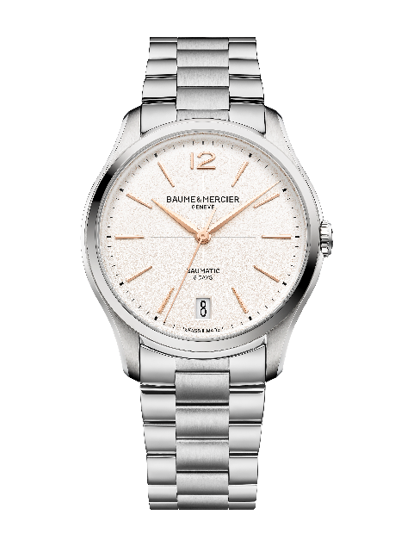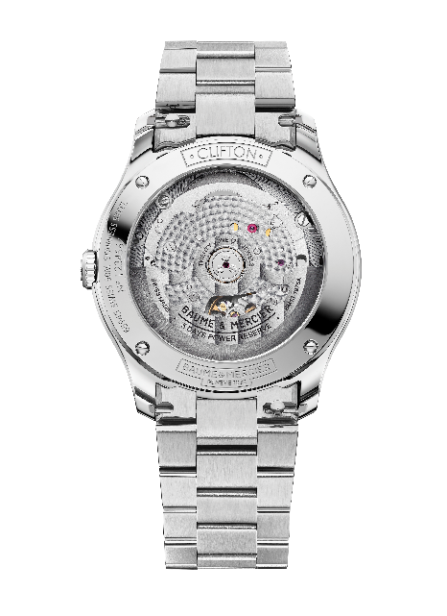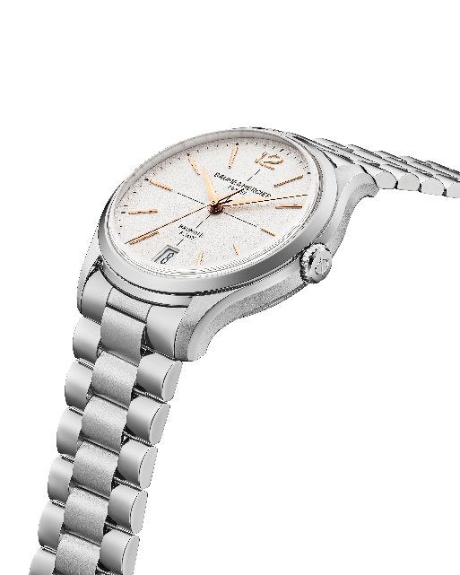

***************************************************************

DIE AUF DER WATCHES & WONDERS 2025 VORGESTELLTEN MODELLE

☐ Clifton Baumatic M0A10802
Das legendäre runde, gewölbte Gehäuse mit einem Durchmesser von 39 mm und einer Höhe von 11,2 mm ist aus poliert-satiniertem Roségold (750/1000) gefertigt. Es wird durch ein gewölbtes, kratzfestes Saphirglas geschützt, das beidseitig entspiegelt ist. Die Krone ist aus Roségold (750/1000). Der Saphirglasboden kann individuell graviert werden.
Der sanfte cremeweiße Farbton verleiht dem Zifferblatt eine dezente Retro-Note. Die gekörnte Oberfläche schafft ein einzigartiges Relief, das den Glanz der Farbe akzentuiert und eine warme Tiefe entstehen lässt. Durch die feine Textur wirkt das Zifferblatt besonders lebendig. Eingerahmt wird es von einer schwarzen Minuteneinteilung mit einem markanten schwarzen Fadenkreuz in der Mitte. Die genieteten, facettierten, trapezförmigen Indizes sind leicht verlängert und mit 5N-Gold beschichtet. Bei 12 Uhr ist eine arabische Ziffer zu sehen. Die Alpha-Zeiger für die Stunden und Minuten sind mit 5N-Gold beschichtet und facettiert. Der Sekundenzeiger ist vergoldet. Bei 3 Uhr gibt eine große Öffnung den Blick auf das Datum frei.
Angetrieben wird diese edle Uhr vom automatischen Baumatic Manufakturwerk (BM13-1975A). Die Wasserdichtigkeit beträgt 5 bar (ca. 50 m).
Das Armband aus braunem Alligatorleder mit quadratischen Schuppen und Ton-in-Ton-Nähten auf der Oberseite, beigefarbenem Futter mit ockerfarbenen Nähten auf der Unterseite sowie Sattelstich auf Höhe der Schließe rundet das Ensemble ab. Dank eines zuverlässigen Wechselsystems lässt es sich unkompliziert und ohne Werkzeug austauschen. Eine Dornschließe aus mit 5N-Gold und PVD beschichtetem Stahl sichert die Uhr am Handgelenk.
Das Goldgewicht dieses Modells wird auf 23,2 g geschätzt.
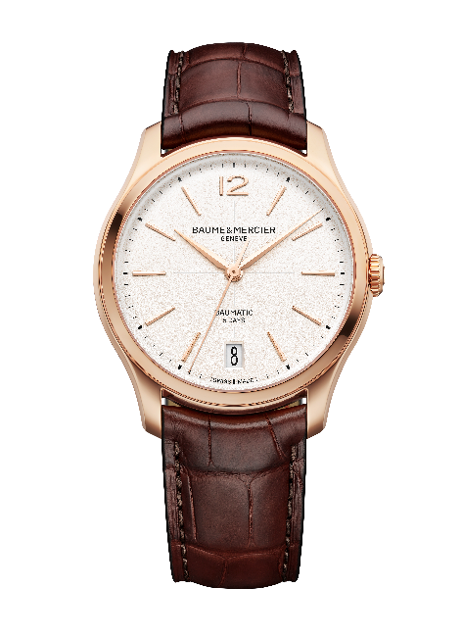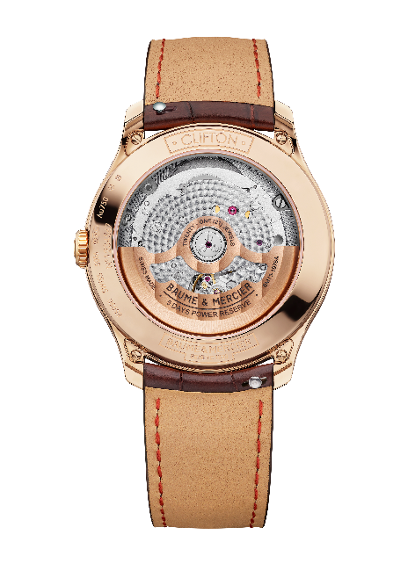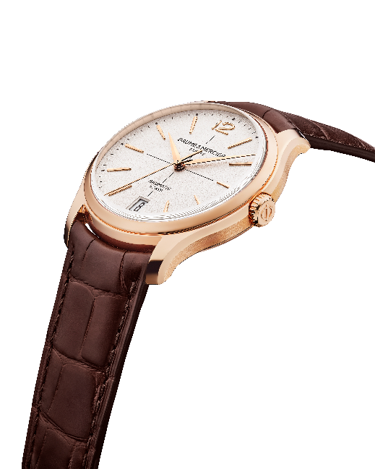

☐ Clifton Baumatic M0A10778 – auf 350 Exemplare limitierte Edition
Das strahlende Zifferblatt in opalisierendem Lachsfarbton setzt gekonnt die Zeit- und Kalenderanzeigen in Szene. Diese Nuance, die in den 1930ern und 1940ern besonders beliebt war, verleiht der Uhr eine subtile Eleganz und warme Ausstrahlung. Die meisterhafte Abstimmung der Farbe, die sich perfekt zwischen Rosé und Pfirsich ansiedelt sowie Glanz und Tiefe ausbalanciert, lässt einen Zeitmesser von zeitloser Raffinesse entstehen, der alle Blicke auf sich zieht. Die rhodinierten, genieteten und facettierten Indizes sind trapezförmig und leicht länglich. Eine arabische Ziffer erstrahlt bei 12 Uhr. Die Alpha-Zeiger für Stunden und Minuten sind facettiert und rhodiniert. Der schwarz oxidierte Sekundenzeiger sorgt für einen sanften Kontrast. Ein großes Fenster bei 6 Uhr weist das Datum aus. Die Minuteneinteilung hüllt sich in Schwarz.
Die neuen Proportionen von 39 mm Durchmesser und 11,2 mm Höhe verleihen dem runden Gehäuse eine elegante Form. Dieses ist ebenso wie die Krone aus poliert-satiniertem Edelstahl gefertigt. Ein gewölbtes, kratzfestes Saphirglas mit beidseitiger Entspiegelung schützt das Zifferblatt. Der Gehäuseboden, mit vier Schrauben fixiert und von Saphirglas bedeckt, trägt die exklusive Gravur „Limited Edition One Of 350“ und kann individuell graviert werden.
Der hohe technische Anspruch dieses Zeitmessers wird durch das automatische Baumatic Manufakturwerk (BM13-1975A) unterstrichen. Die Wasserdichtigkeit beträgt 5 bar (ca. 50 m).
Das Armband aus schwarzem Kalbsleder mit Ton-in-Ton-Nähten auf der Oberseite lässt sich dank eines zuverlässigen Wechselsystems unkompliziert und ohne Werkzeug austauschen. Ein zusätzliches auswechselbares Armband aus beigefarbenem Kalbsleder ist außerdem im Lieferumfang der Uhr enthalten. Beide Armbänder sind mit einer praktischen dreifachen Faltschließe aus Edelstahl und Sicherheitsdrückern ausgestattet.
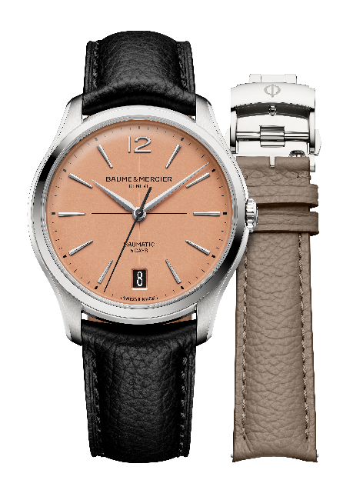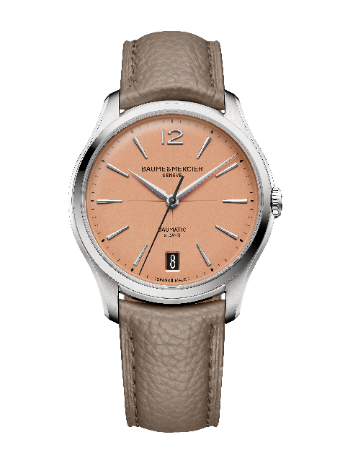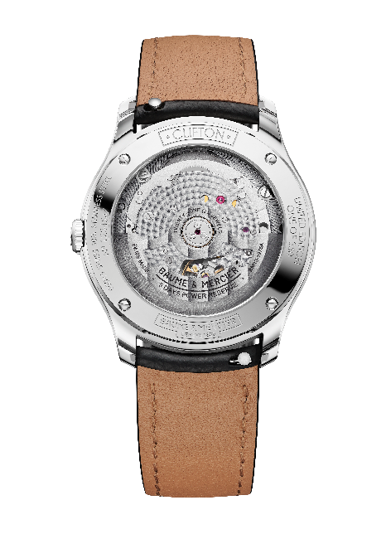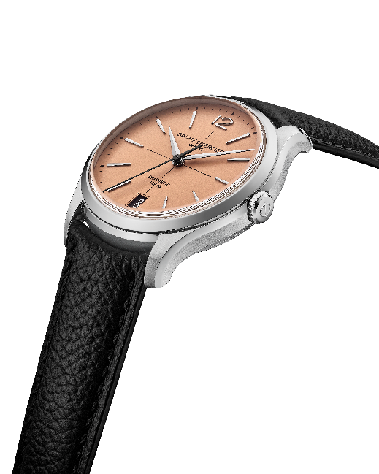

☐ Clifton Baumatic M0A10771
Das blaue Zifferblatt, das zu den Rändern hin dunkler wird und sich in der Mitte aufhellt, versprüht eine bemerkenswerte Tiefe und Raffinesse. Das lackierte Finish betont gekonnt die zarten Nuancen. Auf diesem leuchtenden Blau kontrastieren ein weißes Fadenkreuz sowie weiße Stunden- und Kalenderanzeigen in auffälligem Gegensatz. Die rhodinierten, genieteten und facettierten Indizes sind trapezförmig und leicht länglich. Eine arabische Ziffer ist bei 12 Uhr zu sehen. Die Alpha-Zeiger für Stunden und Minuten sind ebenfalls facettiert und rhodiniert, der Sekundenzeiger in elegantem Schwarz oxidiert. Die Minuteneinteilung ist in Weiß gehalten. Bei 6 Uhr offenbart ein großes Fenster das Datum.
Das runde Gehäuse mit einem Durchmesser von 39 mm und einer Höhe von 11,2 mm ist ebenso wie die Krone aus poliert-satiniertem Edelstahl gefertigt. Es wird durch ein gewölbtes, kratzfestes Saphirglas geschützt, das beidseitig entspiegelt ist. Der Gehäuseboden, der mit vier Schrauben fixiert ist, wird ebenfalls von Saphirglas geschützt und bietet zudem Platz für eine individuelle Gravur.
Angetrieben wird dieses besonders zuverlässige und langlebige Modell von einem automatischen Baumatic Manufakturwerk (BM13-1975A). Die Wasserdichtigkeit beträgt 5 bar (ca. 50 m).
Das Armband aus blauem Alligatorleder mit quadratischen Schuppen und Ton-in-Ton-Nähten auf der Oberseite, beigefarbenem Futter mit bordeauxroten Nähten auf der Unterseite sowie Sattelstich auf Höhe der Schließe rundet das Ensemble ab. Dank eines zuverlässigen Wechselsystems lässt sich dieses unkompliziert und ohne Werkzeug austauschen. Die dreifache Faltschließe aus Edelstahl mit Sicherheitsdrückern ist ebenso auswechselbar.
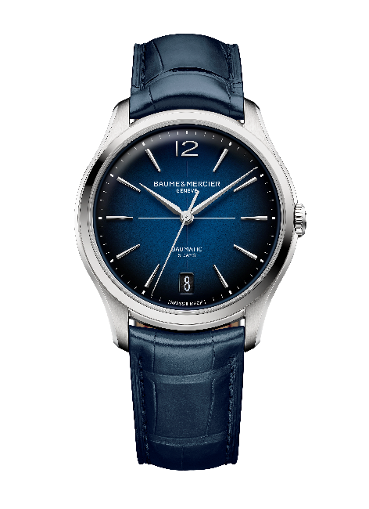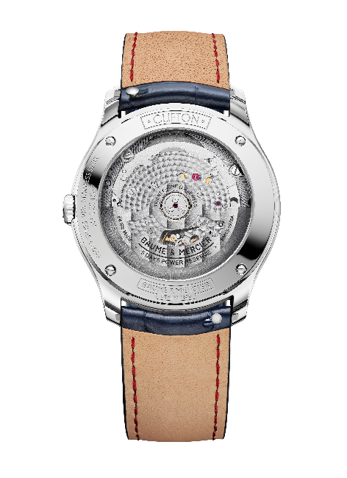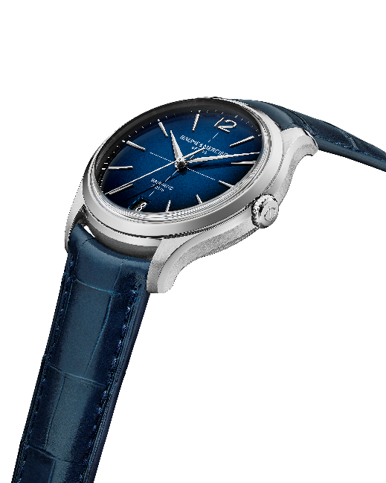

Die Clifton Kollektion schreibt ein neues Kapitel ihrer Geschichte, das ganz im Zeichen eines überarbeiteten Designs steht, das gleichwohl dem Designgeist von Baume & Mercier treu bleibt.

